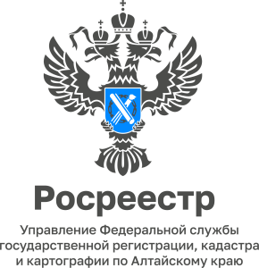

**ПРЕСС-РЕЛИЗ**25.04.2024

**Сервисы портала Росреестра для получения информации о недвижимости**

**Эксперты рассказали о ресурсах, к которым следует обращается при сборе первоначальной информации о земельных участках, домах, зданиях, квартирах и т.д. С их помощью можно получить сведения о кадастровом номере объекта, виде его разрешенного использования или назначении, узнать о наличии или отсутствии зарегистрированных прав, ограничениях (обременениях) прав и т.д.**

Выбирая объект недвижимости для приобретения или аренды необходимо собрать первоначальную информацию о них, которая позволит определится с дальнейшими действиями. Информации о всех поставленных на учет и зарегистрированных объектах содержится в Едином государственном реестре недвижимости (ЕГРН). В настоящее время на портале Росреестра доступно несколько сервисов, позволяющих дистанционно получить сведения о недвижимости.

Если адрес объекта недвижимости известен, проверку можно начать с сервиса **«**[**Справочная информация по объектам недвижимости online**](https://lk.rosreestr.ru/eservices/real-estate-objects-online)**»** **(**[**https://lk.rosreestr.ru/eservices/real-estate-objects-online**](https://lk.rosreestr.ru/eservices/real-estate-objects-online)**).**

*«Главное преимущество данного сервиса заключается в возможности моментального получения описания нужного объекта недвижимости и информации о его кадастровом номере, наличии или отсутствии зарегистрированных прав, ограничений (обременений). Эти сведения будут полезны для сопоставления с информацией, предоставленной собственником недвижимости. Наличие ареста или ограничений позволит определится с целесообразностью дальнейшего сбора информации»*, - рассказал **заместитель директора Роскадастра по Алтайскому краю Игорь Штайнепрайс.**

Если в сервисе просматривается информация о частном доме, здании или земельном участке можно в один клик перейти к Публичной кадастровой карте и посмотреть расположение недвижимости непосредственно на местности.

[**Публичная кадастровая карта**](https://pkk.rosreestr.ru/)(ППК) **(https://pkk.rosreestr.ru/)** наиболее востребованный ресурс, к которому наиболее часто обращаются жители Алтайского края, кадастровые инженеры, специалисты, работающие в сфере недвижимости, предприниматели и т.д.

ППК содержит сведения о границах объектов недвижимости, населенных пунктов, муниципальных образований, территориальных зон, зон с особыми условиями использования территорий, территорий объектов культурного наследия и иные сведения, внесенные в ЕГРН. Электронный ресурс оснащен слоем «Картографическая основа», отображающим объекты на цифровых ортофотопланах.

Информация представлена на карте в графическом и текстовом виде. С помощью ПКК можно узнать кадастровый номер, местоположение (адрес), размеры и площадь, кадастровую стоимость, форму собственности, дату постановки на кадастровый учет, кадастровую стоимость, категорию земель, вид разрешенного использования, узнать находится ли земельный участок в зоне с особыми условиями использования территории и иные индивидуальные параметры объекта недвижимости.

Возможности интерактивной кадастровой карты позволяют осуществлять пространственный поиск объектов недвижимости, производить с помощью инструментов карты измерения, добавлять на карту объекты (используя функции рисования либо путем импорта координатного описания), а также определять площадь и координаты заданного пользователем полигона. Кроме того, пользователь ПКК может отправлять по электронной почте и распечатывать выделенный фрагмент карты.

Перед началом работы с Публичной кадастровой картой в режиме обучения можно пройти пошаговый инструктаж, который продемонстрирует возможности и инструменты сервиса. Для запуска веб-приложения необходимо перейти по ссылке [http://pkk.rosreestr.ru](http://pkk.rosreestr.ru/).

*«Обращаем внимание, что сведения сервисов «*[*Справочная информация по объектам недвижимости online*](https://lk.rosreestr.ru/eservices/real-estate-objects-online)*» и «Публичная кадастровая карта» могут быть использованы только в качестве справочной информации. Для получения сведений в виде документа (выписки из ЕГРН), необходимо оформить запрос. Это можно сделать на портале Госуслуг»,* - отметил **Игорь Штайнепрайс.**

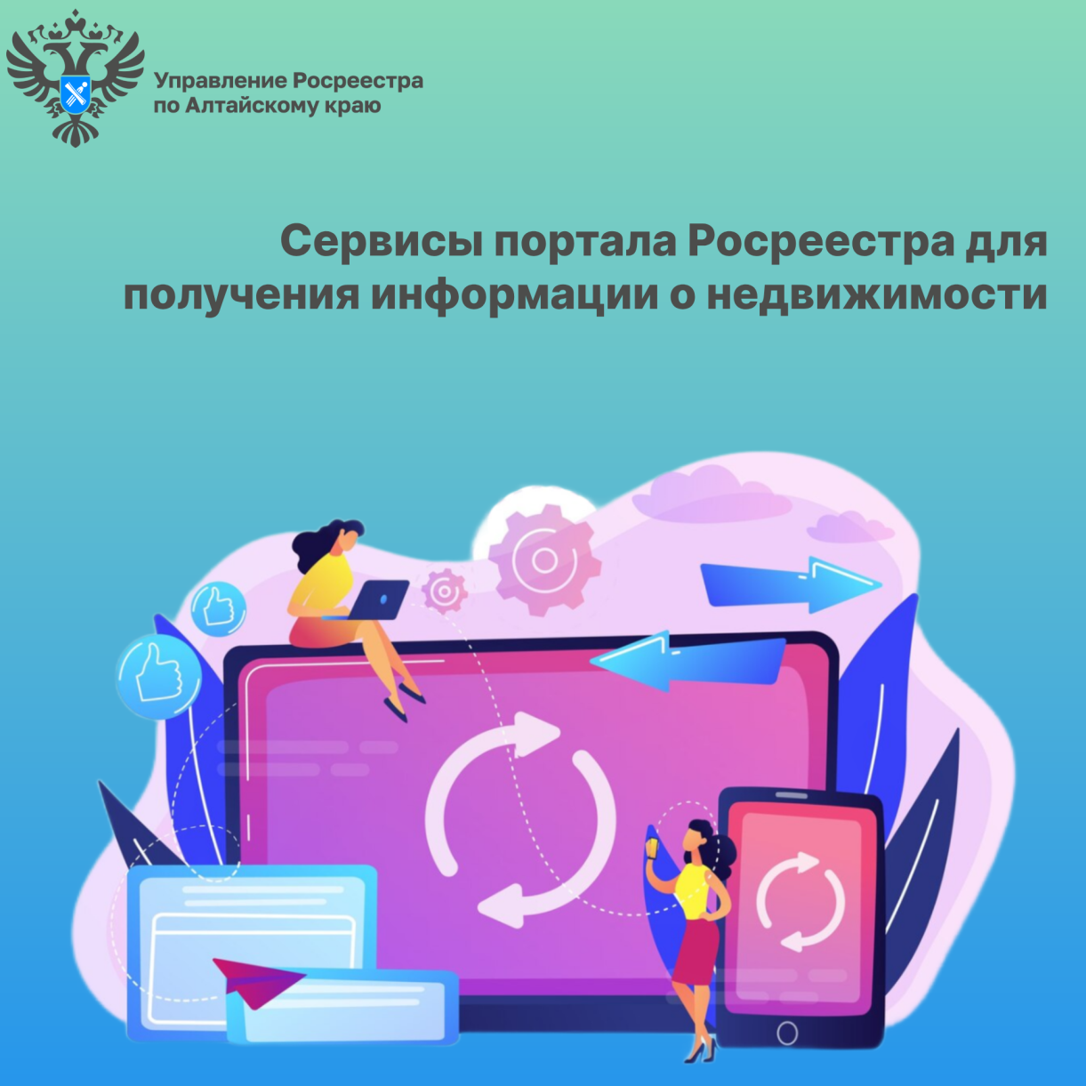

**Об Управлении Росреестра по Алтайскому краю**

Управление Федеральной службы государственной регистрации, кадастра и картографии по Алтайскому краю (Управление Росреестра по Алтайскому краю) является территориальным органом Федеральной службы государственной регистрации, кадастра и картографии (Росреестр), осуществляющим функции по государственной регистрации прав на недвижимое имущество и сделок с ним, по оказанию государственных услуг в сфере осуществления государственного кадастрового учета недвижимого имущества, землеустройства, государственного мониторинга земель, государственной кадастровой оценке, геодезии и картографии. Выполняет функции по организации единой системы государственного кадастрового учета и государственной регистрации прав на недвижимое имущество, инфраструктуры пространственных данных РФ. Ведомство осуществляет федеральный государственный надзор в области геодезии и картографии, государственный земельный надзор, государственный надзор за деятельностью саморегулируемых организаций кадастровых инженеров, оценщиков и арбитражных управляющих. Подведомственное учреждение Управления - филиал ППК «Роскадастра» по Алтайскому краю. Руководитель Управления, главный регистратор Алтайского края – Юрий Викторович Калашников.

**Контакты для СМИ**

Пресс-секретарь Управления Росреестра по Алтайскому краю  
Бучнева Анжелика Анатольевна 8 (3852) 29 17 44, 5097

[22press_rosreestr@mail.ru](mailto:22press_rosreestr@mail.ru) 656002, Барнаул, ул. Советская, д. 16

Сайт Росреестра: [www.rosreestr.gov.ru](http://www.rosreestr.gov.ru)  
Яндекс-Дзен: <https://dzen.ru/id/6392ad9bbc8b8d2fd42961a7>

ВКонтакте: <https://vk.com/rosreestr_altaiskii_krai>   
Телеграм-канал: https://web.telegram.org/k/#@rosreestr_altaiskii_krai

Одноклассники: <https://ok.ru/rosreestr22alt.krai>

https://vk.com/video-46688657_456239105